202x年x月号
日本システム監査人協会報

No25xあ

認定NPO法人

No.25x（202x年x月号）＜x月25日発行＞ ━━━━━━━━━━━━━━━━━

2xxx年度

コロナxxx・・・・会員の皆様からは、様々な立場で、この「変化の時代」に関する記事を投稿いただきました。
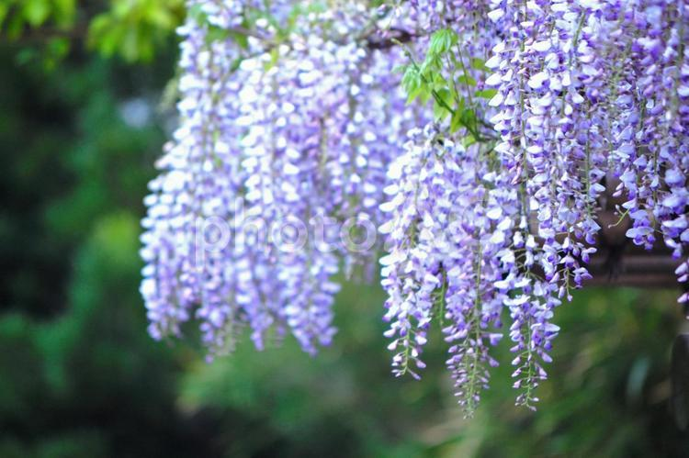

巻頭言
写真提供：xxxxxx
巻頭言
『システム監査が目指すもの』
会員番号：1760 巻頭言作（副会長 ○○主査）

2022年度からは、デジタル技術の活用により、地域の個性を生かしながら、・・・・・・・・・・システム監査人の育成も求められる時代になりつつあります。
Society5.0を実証する場として・・・・・・・、IoT、AI、ロボティクス、ビッグデータ等の先端技術を用いた超スマート社会の実現を・・・・・・・・・・・目指すものとなっています。
世界が注目する・・・・・・・・・・、あらゆるリスク対策についても十分な措置を講じておく必要があります。特に、・・・・・の課題です。
あらゆるサービス提供や・・・・・には・・・・「システム監査人」としての経験・スキル習得が一層必要になってきます。
以上

